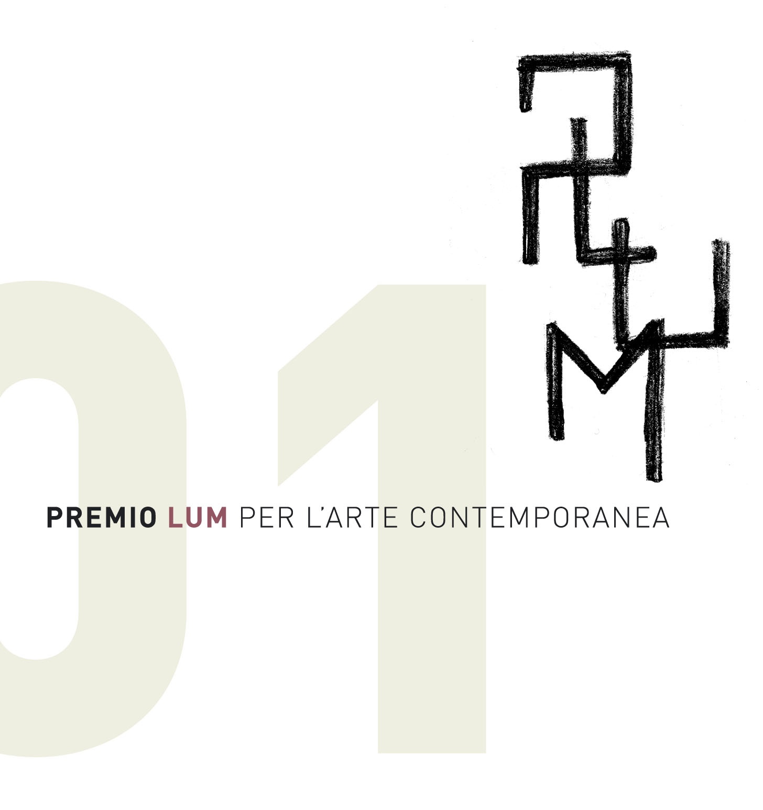
Una straordinaria alchimia

Nessuna esitazione, solo entusiasmo. Tutti i componenti della commissione scientifica hanno raccolto la sfida del Premio LUM come qualcosa di atteso e necessario per un territorio ricco di potenzialità ma ancora lontano dai processi di trasformazione che la sensibilità verso il contemporaneo può essere capace di generare. Questa è infatti la nostra convinzione, che l’arte contemporanea sia un motore di rigenerazione sociale e urbana, un laboratorio di sperimentazione e di ricerca, un veicolo per l’internazionalizzazione di un territorio.
L’idea che la Puglia, che negli ultimi tempi ha dimostrato eccellenti capacità di gestione del turismo internazionale, si preoccupasse, grazie alla felice intuizione della LUM, di essere presente nella mappa della cultura artistica internazionale, ci ha convinti che ci fosse lo spazio per un segno preciso e puntuale di promozione dell’arte contemporanea. Lo sguardo rivolto al presente e al futuro rappresenta il volano del cambiamento aperto all’interpretazione del territorio e della sua vocazione mediterranea, candidato ad avere un ruolo di primo piano, propulsivo e attento agli artisti delle ultime generazioni.
Il progetto ha permesso una straordinaria alchimia ricca di promesse grazie alla pluralità di voci e istituzioni presenti, ognuna con esperienze differenti che hanno consentito uno sguardo trasversale e inclusivo, carico di suggestioni trasmesse e accolte dai curatori che, a loro volta, si sono fatti traduttori di queste aspettative, lasciando però solo agli artisti il compito difficile, ma affascinante, di porre le ultime domande a noi, al pubblico. È così compiuto il primo passo di questo percorso: gli artisti alla fine ci restituiscono tutti gli interrogativi come l’essenza ultima, il distillato di tutte le interrogazioni. Potranno apparire esaltanti condensati o poetiche diluizioni, persuaderci o dissuaderci, ma avranno vinto comunque la partita.

Il comitato scientifico del Premio LUM per l'arte contemporanea

